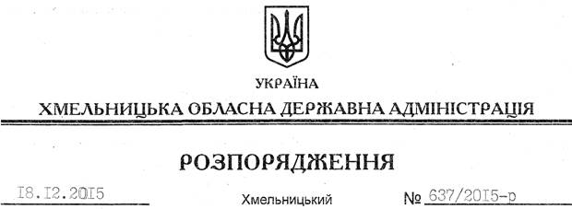

Про склад колегії Департаменту агропромислового розвитку облдержадміністрації

На підставі статті 6 Закону України “Про місцеві державні адміністрації”, пункту 9 Положення про Департамент агропромислового розвитку Хмельницької обласної державної адміністрації, затвердженого розпорядженням голови обласної державної адміністрації від 29.10.2013 року № 345/2013-р та подання директора Департаменту агропромислового розвитку облдержадміністрації від 15.12.2015 року № 01-01/2474.
1. Затвердити склад колегії Департаменту агропромислового розвитку Хмельницької обласної державної адміністрації (додається).
2. Визнати такими, що втратили чинність розпорядження голови обласної державної адміністрації від 05.02.2014 № 43/2014-р“Про склад колегії Департаменту агропромислового розвитку обласної державної адміністрації” та від 22.10.2015 № 513/2015-р“Про склад колегії Департаменту агропромислового розвитку обласної державної адміністрації”.

Голова адміністрації М.Загородний

